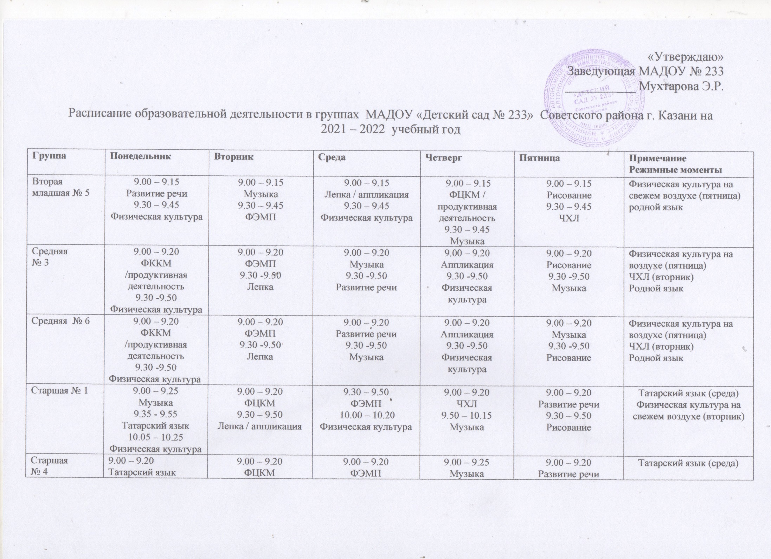

 | 9.30 – 9.55  Музыка | 9.30 – 9.50  Физическая культура  10.00 – 10.20  Лепка /аппликация | 10.00 – 10.20  Рисование | 9.35 – 9.55  ЧХЛ | 9.55 – 10.15  Физическая культура | Физическая культура на свежем воздухе (четверг)
Подготовительная к школе  № 2 | 9.00 – 9.30  ФЦКМ  10.30 – 11.00  Татарский язык | 9.00 – 9.30  ФЭМП  9.40 – 10.10  Лепка/Аппликация  10.30 – 11.00  Музыка | 9.00 – 9.30  Развитие речи  10.30 – 11.00  Физическая культура | 9.00 – 9.30  ФЭМП  9.40 – 10.10  Рисование  10.30 – 11.00  Физическая культура | 9.00 – 9.30  Обучение грамоте  9.40 – 10.10  Татарский язык  10.30 – 11.00  Музыка | Татарский язык (среда)  Физическая культура на воздухе (понедельник)
Сетка-расписание ОД МАДОУ №233 составлена согласно требованиям:
- СанПиН 2.4.3648-20 " Санитарно-эпидемиологические требования к организациям воспитания и обучения, отдыха и оздоровления детей и молодежи"
- Приказ МО и Н РФ от 17 октября 2013 г. №1155 «Об утверждении федерального государственного образовательного стандарта дошкольного образования»
- Письмо МО и Н РТ «О планировании образовательной деятельности в ДОО» от 27.12.2017 г.
Сетка-расписание ОД составлена согласно учебному плану реализации ООП МАДОУ №233.
Наименование направлений развития и видов образовательной деятельности:
Познавательное развитие (ФЦКМ - формирование целостной картины мира, ФЭМП - формирование элементарных математических представлений); Продуктивная деятельность (Конструирование, Ручной труд)
Речевое развитие (Развитие речи, Чтение художественной литературы)
Художественно-эстетическое развитие (Рисование, Лепка, Аппликация, Музыка)
Физическое развитие (Физическая культура, Физическая культура на воздухе)
Социально-коммуникативное развитие осуществляется в совместной деятельности взрослого и детей (групповая, подгрупповая, индивидуальная), в самостоятельной деятельности детей (центр активности, все помещения группы).
Региональный компонент . Речевое развитие. «Говорим по-татарски». Обучение детей татарскому языку.

